数据结构《实验2》实验报告

实验项目2：背包问题、地图四染色、列车重排算法、投资组合问题
学 号 |  | 姓 名 |  | 课程号
实验地点 |  | 指导教师 |  | 时间
评语： |  |  |  |  | 成绩
 |  |  |  |  | 教师签字
背包问题、地图四染色、列车重排算法、投资组合问题

1、预习要求：栈和队列的概念及运算。
2、实验目的：
（1）理解和掌握栈和队列相关概念；
（2）完成背包问题、地图四染色、列车重排算法、投资组合问题的程序设计和实现
3、实验内容及要求：
以“一个较完整的程序范例-顺序表”程序框架为框架，将背包问题、地图四染色、列车重排算法、投资组合问题等四个栈和队列的演示代码整合在一个程序框架中。

4、实验设备（环境）及要求
硬件：支持 Intel Pentium Ⅱ及其以上 CPU ，内存 128MB 以上、硬盘 1GB 以上容量的微机。
软件：配有 Windows10 操作系统，安装 Visual C++或DEV C++。
5、实验时间：6学时
6、该文档的文件名不要修改，存入<学号><姓名> 命名的文件夹中
7、该表中的数据只需填空，已有内容不要修改

实验结果（运行结果界面及源程序，运行结果界面放在前面）：
- 显示作者信息以及显示菜单函数
- Menu_Writer_Name() 函数
首先定义 Menu_Writer_Name() 函数，用来显示作者基本信息：

- 代码实现：
void Menu_Writer_Name()
//学生本人信息
{
cout << "\n\n\n\n\n\n\n";
cout << " *******************************************************************************\n";
cout << " 实验报告2：背包问题、地图四染色、列车重排算法、投资组合问题\n\n";
cout << " 制作:xxx\n";
cout << " 班级:xxx\n";
cout << " 学号: xxx\n";
cout << " 指导老师: xx\n";
cout << " ******************************************************************************\n";
cout << "\n\n\n";
}
- void show_menu()显示功能菜单函数
- 代码实现：
void show_menu() {
//显示功能菜单函数
cout << "请选择以下一个功能:" << endl;
cout << "\n\t" << "0.退出程序" << endl;
cout << "\t1.背包问题程序实现" << endl;
cout << "\t2.地图四染色问题程序实现" << endl;
cout << "\t3.列车重排问题程序实现" << endl;
cout << "\t4.投资组合问题程序实现" << endl;

}
- 运行截图：
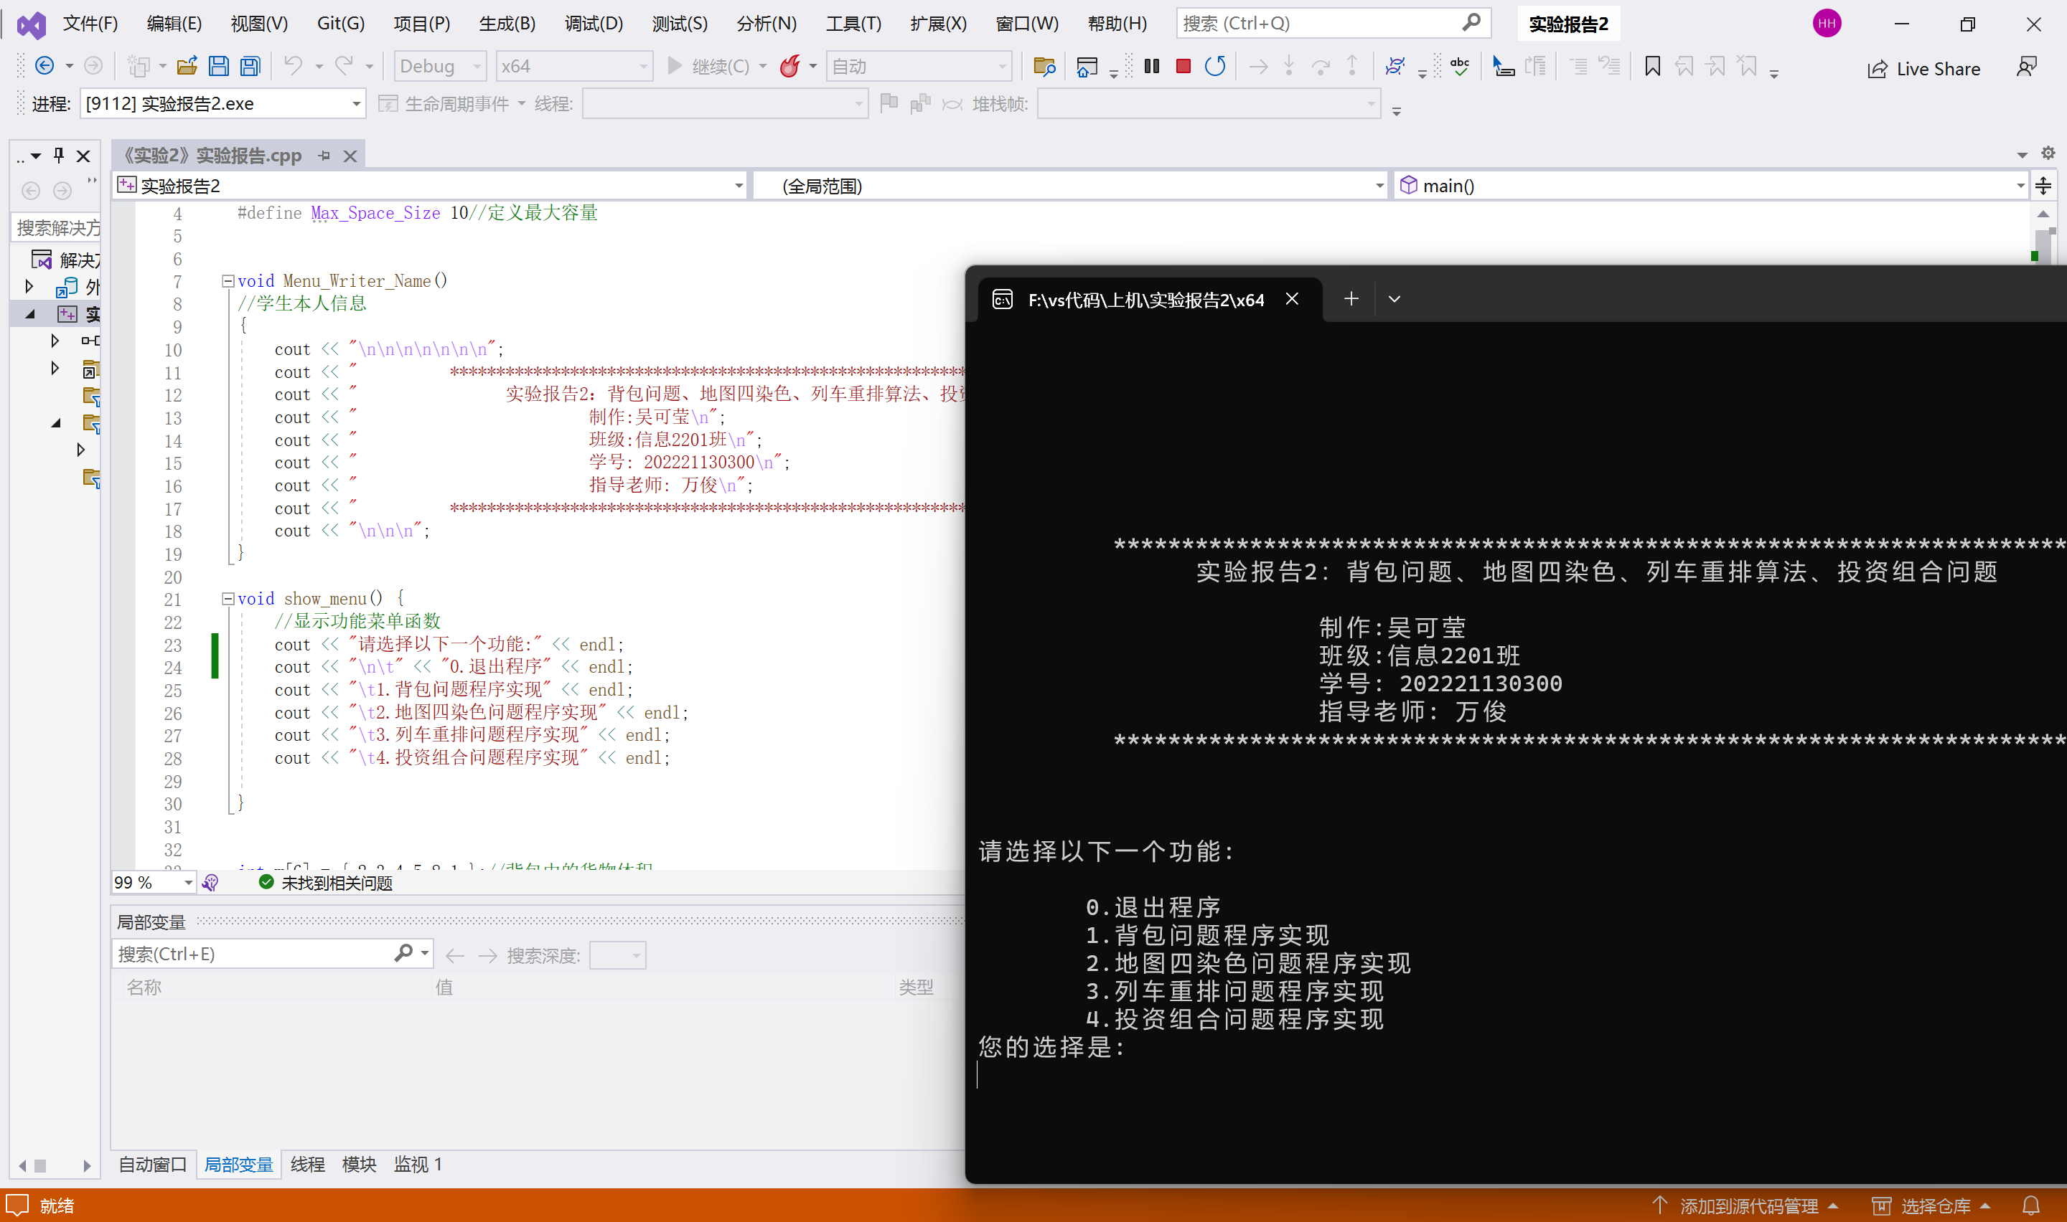
- 功能实现
- void Knap(int w[], int T, int n)函数实现背包问题
- 代码实现：
//*************************** BEGIN 背包 BEGIN *******************************//

//—————————————遍历背包中所有货物元素——————————————————//
void TraverseStack(Stack& S) {
for (int i = 0; i <= S.top; i++) {
cout << "货物编号：\t" << S.element[S.top - i] << "\t\t货物体积:\t" << w[S.element[S.top - i]] << endl;
}
}

//—————————————求解装满背包的所有解——————————————————//
void Knap(int w[], int T, int n) {
//w[]存放所有货物体积，T为背包体积，n为货物个数
int k = 0;//
int i = 0;
do {
while (T > 0 && k < n) {
if (T - w[k] >= 0) {
Push(S,k);
T -= w[k];
}
k++;
}
if (T == 0) {
i++;
cout << "\n\n****************************************" << endl;
cout << "装满背包的解" << i << ":" << endl;
TraverseStack(S);
cout << "********************************************" << endl;
}
Pop(S, k);
T += w[k];
k++;
} while (!IsEmpty(S) || k != n);
}
//*************************** END 背包 END ******************************//
- 运行截图：
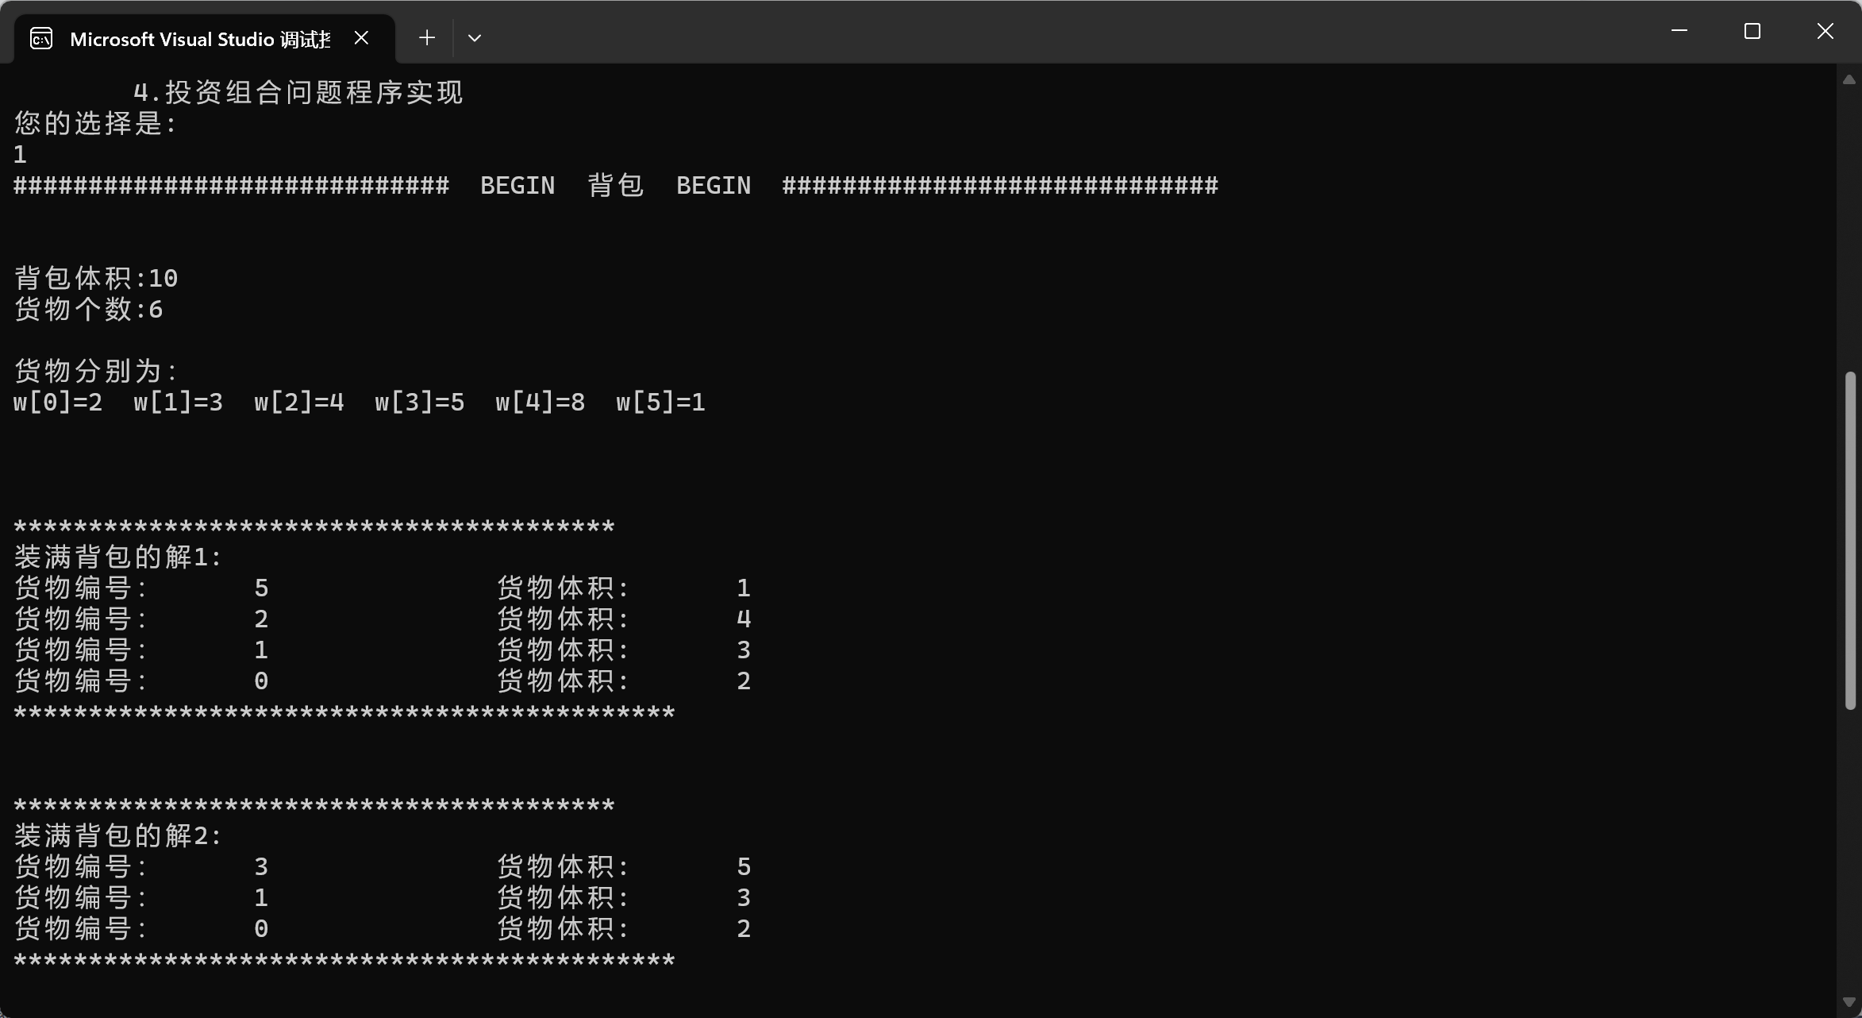
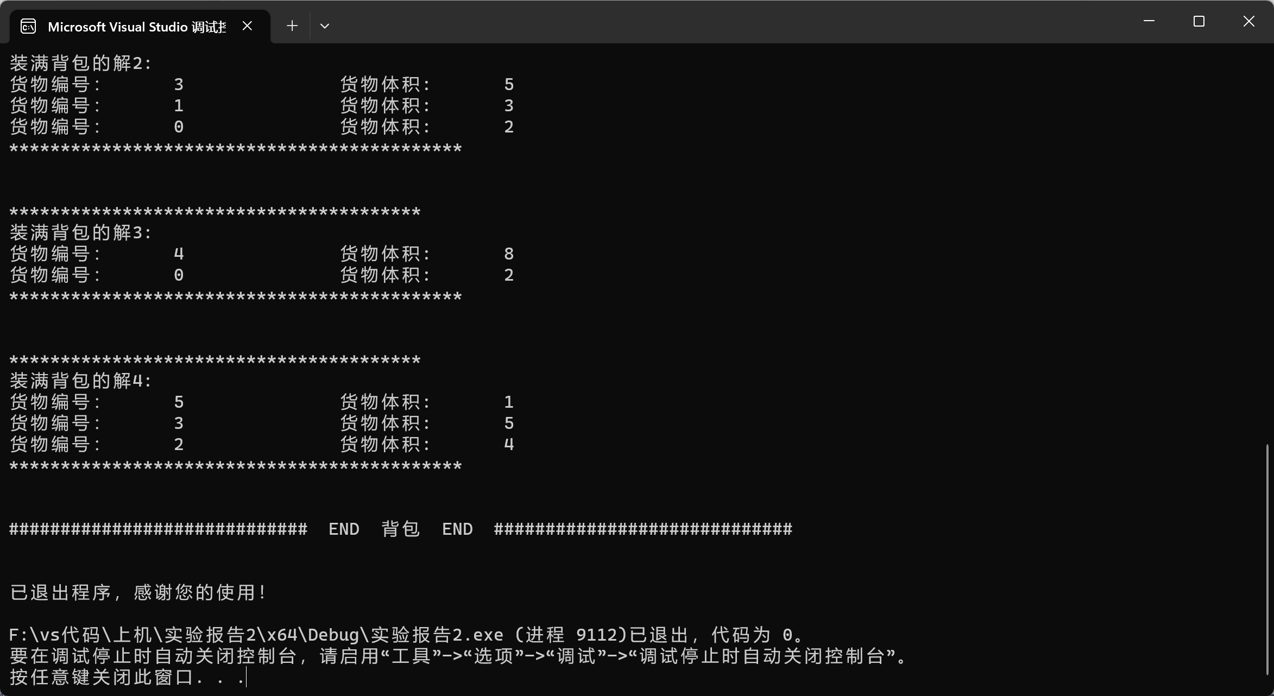
- void MapColor(int a[7][7], int n, StackType& S)函数实现地图四染色问题
- 代码实现：
//*************************** BEGIN 地图四染色 BEGIN *******************************//

void MapColor(int a[7][7], int n, StackType& S) {

int current_Area = 1;//当前准备染色的区域编号，从1号地区开始
int current_Color = 1;//当前准备使用的颜色编号，从1号颜色开始
S_Node x;
x.Area_Index = current_Area;
x.Color_Index = current_Color;
S_Push(S, x);//1号地区以一号颜色染色并进栈
current_Area++;//地区编号加1，准备为新地区染色
while (current_Area <= n) {
int topkeep = S.top;
bool flag = true;//flag为真时，表示与堆栈中已染色的区域比较时未发现重色
while (!S_IsEmpty(S) && flag) {
S_Pop(S, x);
if (x.Color_Index == current_Color && a[x.Area_Index - 1][current_Area - 1]) {
flag = false;
}
}
if (flag) {//与已染色区域比较，无一同色。则将当前x进栈，并准备下一个区域号，从颜色1开始尝试
x.Area_Index = current_Area;
x.Color_Index = current_Color;
S.top = topkeep;
S_Push(S,x);
current_Area++;
current_Color = 1;
}
else {
current_Color++;
S.top = topkeep;
while (current_Color > 4) {//如果当前使用的颜色或者退出栈顶使用的颜色超过4，说明栈顶染色不对，需出栈
S_Pop(S, x);
current_Area = x.Area_Index;
current_Color = x.Color_Index + 1;
}
flag = true;
}
}
}

bool Display(StackType S,int n) {//n代表区域个数
cout << "地区编号 颜色" << endl;
for (int i = 0; i < n; i++) {
cout<<" " << S.element[i].Area_Index << '\t' <<'\t' << S.element[i].Color_Index << endl;
}
return true;
}
- 运行截图：
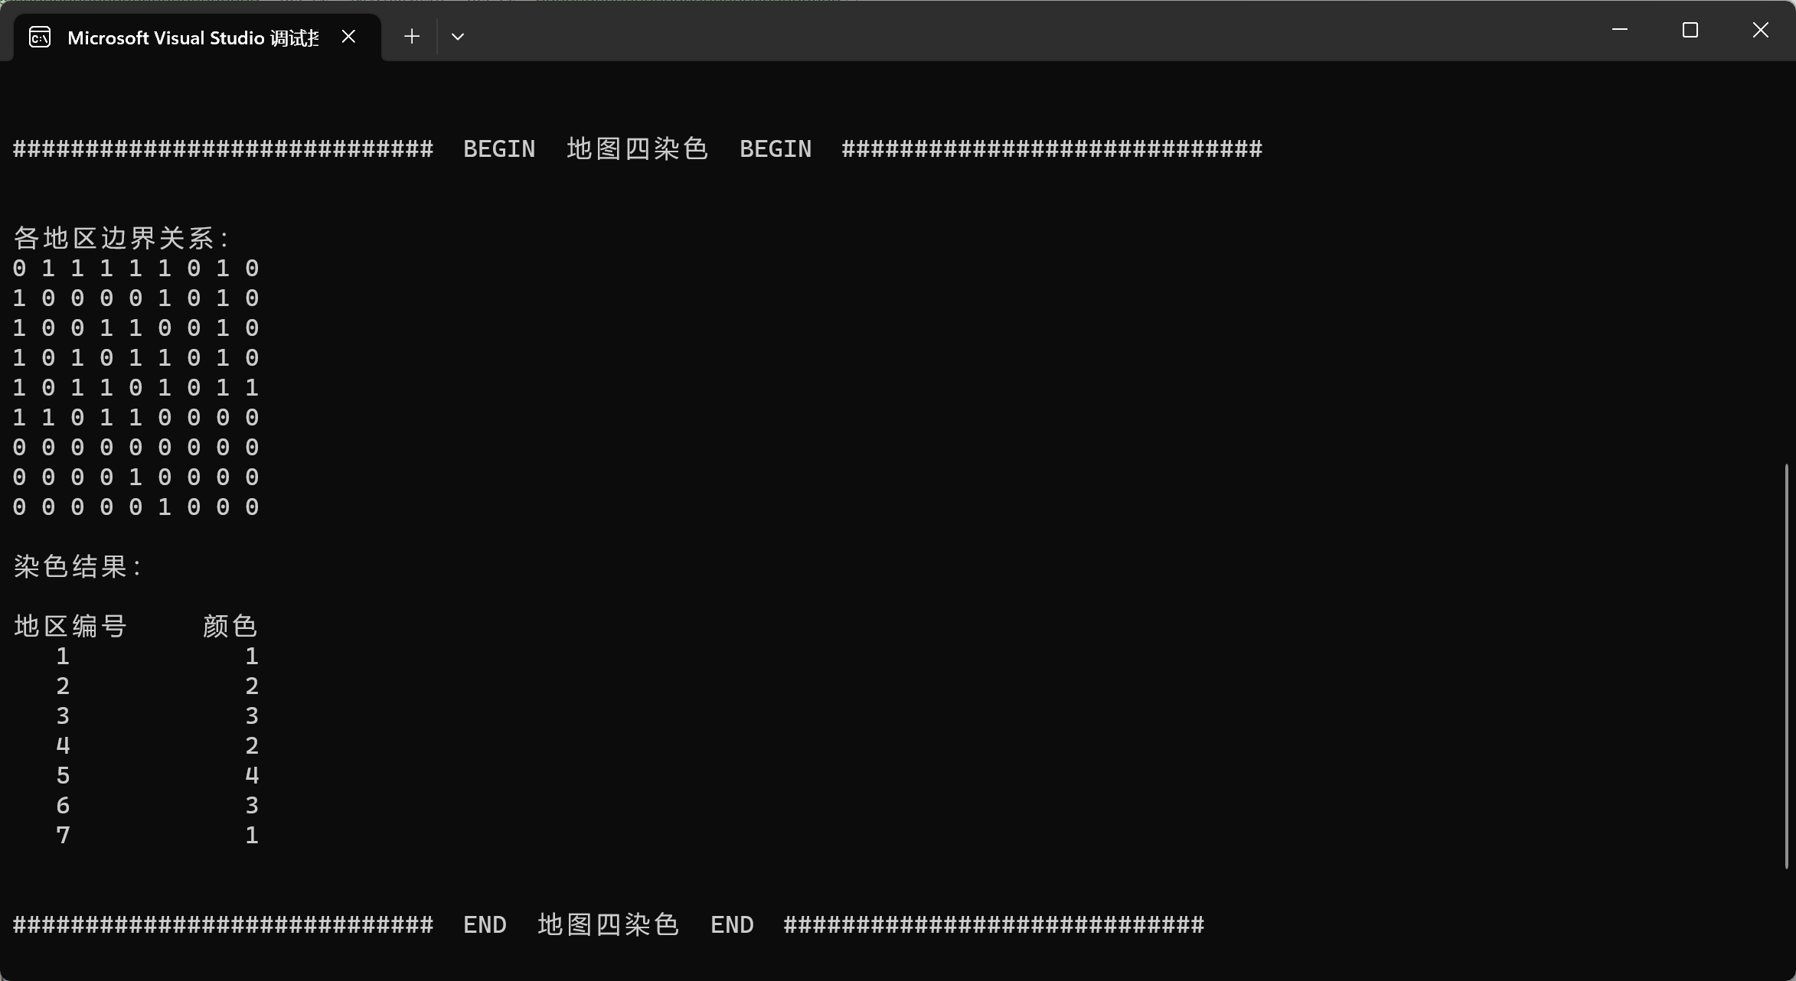
- 列车重排问题
- 代码实现：
- bool Output(int& min_hold, int& min_queque, Queue Q[], int Hold_num, int train_num)
bool Output(int& min_hold, int& min_queque, Queue Q[], int Hold_num, int train_num) {
//min_queue最小车厢编号所在的缓冲铁轨的队列,min_hold缓冲铁轨中最小的车厢编号

cout << "从" << min_queque << "缓冲轨道中轨输出车厢" << min_hold << "到出轨" << endl;
DeQueue(Q[min_queque], min_hold);
Enqueue(Out_Train_Q, min_hold);

//寻找新的min_hold和min_queue
int current;
min_hold = train_num + 1;//初始化为最大值
for (int i = 0; i < Hold_num; i++) {
GetFront(Q[i], current);
if (current < min_hold && !IsEmpty(Q[i])) {
min_hold = current;
min_queque = i;
}
}
return true;
}
- bool Hold(Queue Q[], int Hold_num, int current,int&min_hold, int& min_queue)
bool Hold(Queue Q[], int Hold_num, int current,int&min_hold, int& min_queue) {//为current车厢寻找最优缓冲轨道
int BestCushion = -1; //最优缓冲队列编号，为-1则表示还未找到最优缓冲队列
int BestLast = -1; //保存BestCushion中最后一节车厢的编号
int i;
for (i = 0; i < Hold_num; i++) {
if (!IsEmpty(Q[i])) {
int temp;
GetRear(Q[i], temp);
if (temp > BestLast && current > temp) {
BestLast = temp;
BestCushion = i;
}
}
else {
if (BestCushion == -1) {
BestCushion = i;
}
}
}

if (BestCushion == -1) {
cout << "缓冲轨道空间已满，无法调度！！！" << endl;
return false;
}
cout << "将" << current << "车厢从入轨运至缓冲轨道" << BestCushion << endl;
Enqueue(Q[BestCushion], current);
if (current < min_hold)
{// 检查current可否成为新的min_hold 和min_queue，如果是就修改
min_hold = current;
min_queue = BestCushion;
}
return true;
}
- bool RearrangementTrack(int r[], int train_num, int Hold_num)
bool RearrangementTrack(int r[], int train_num, int Hold_num) {//train_num为车厢数量，Hold_num为缓冲铁轨数量
int Now_out = 1;
int min_hold = train_num + 1;//缓冲铁轨中最小的车厢编号；
int min_queue = 0;//最小车厢编号所在的缓冲铁轨的队列
Queue* Hold_Q = new Queue[Hold_num +1];
for (int i = 0; i < Hold_num + 1; i++) {
CreatQueue(Hold_Q[i]);
}
for (int i = 0; i < train_num; i++) {
if (r[i] == Now_out) {
cout << "从入轨输出车厢" << r[i] << "到出轨"<<endl;
Enqueue(Out_Train_Q, r[i]);
if (Now_out < train_num) {
Now_out++;
}
}
else {
if (!Hold(Hold_Q, Hold_num, r[i], min_hold, min_queue)) {
return false;
}
}
while(min_hold == Now_out) {

Output(min_hold, min_queue, Hold_Q, Hold_num, train_num);
if (Now_out < train_num) {
Now_out++;
}
}

}
return true;
}
- 运行截图：
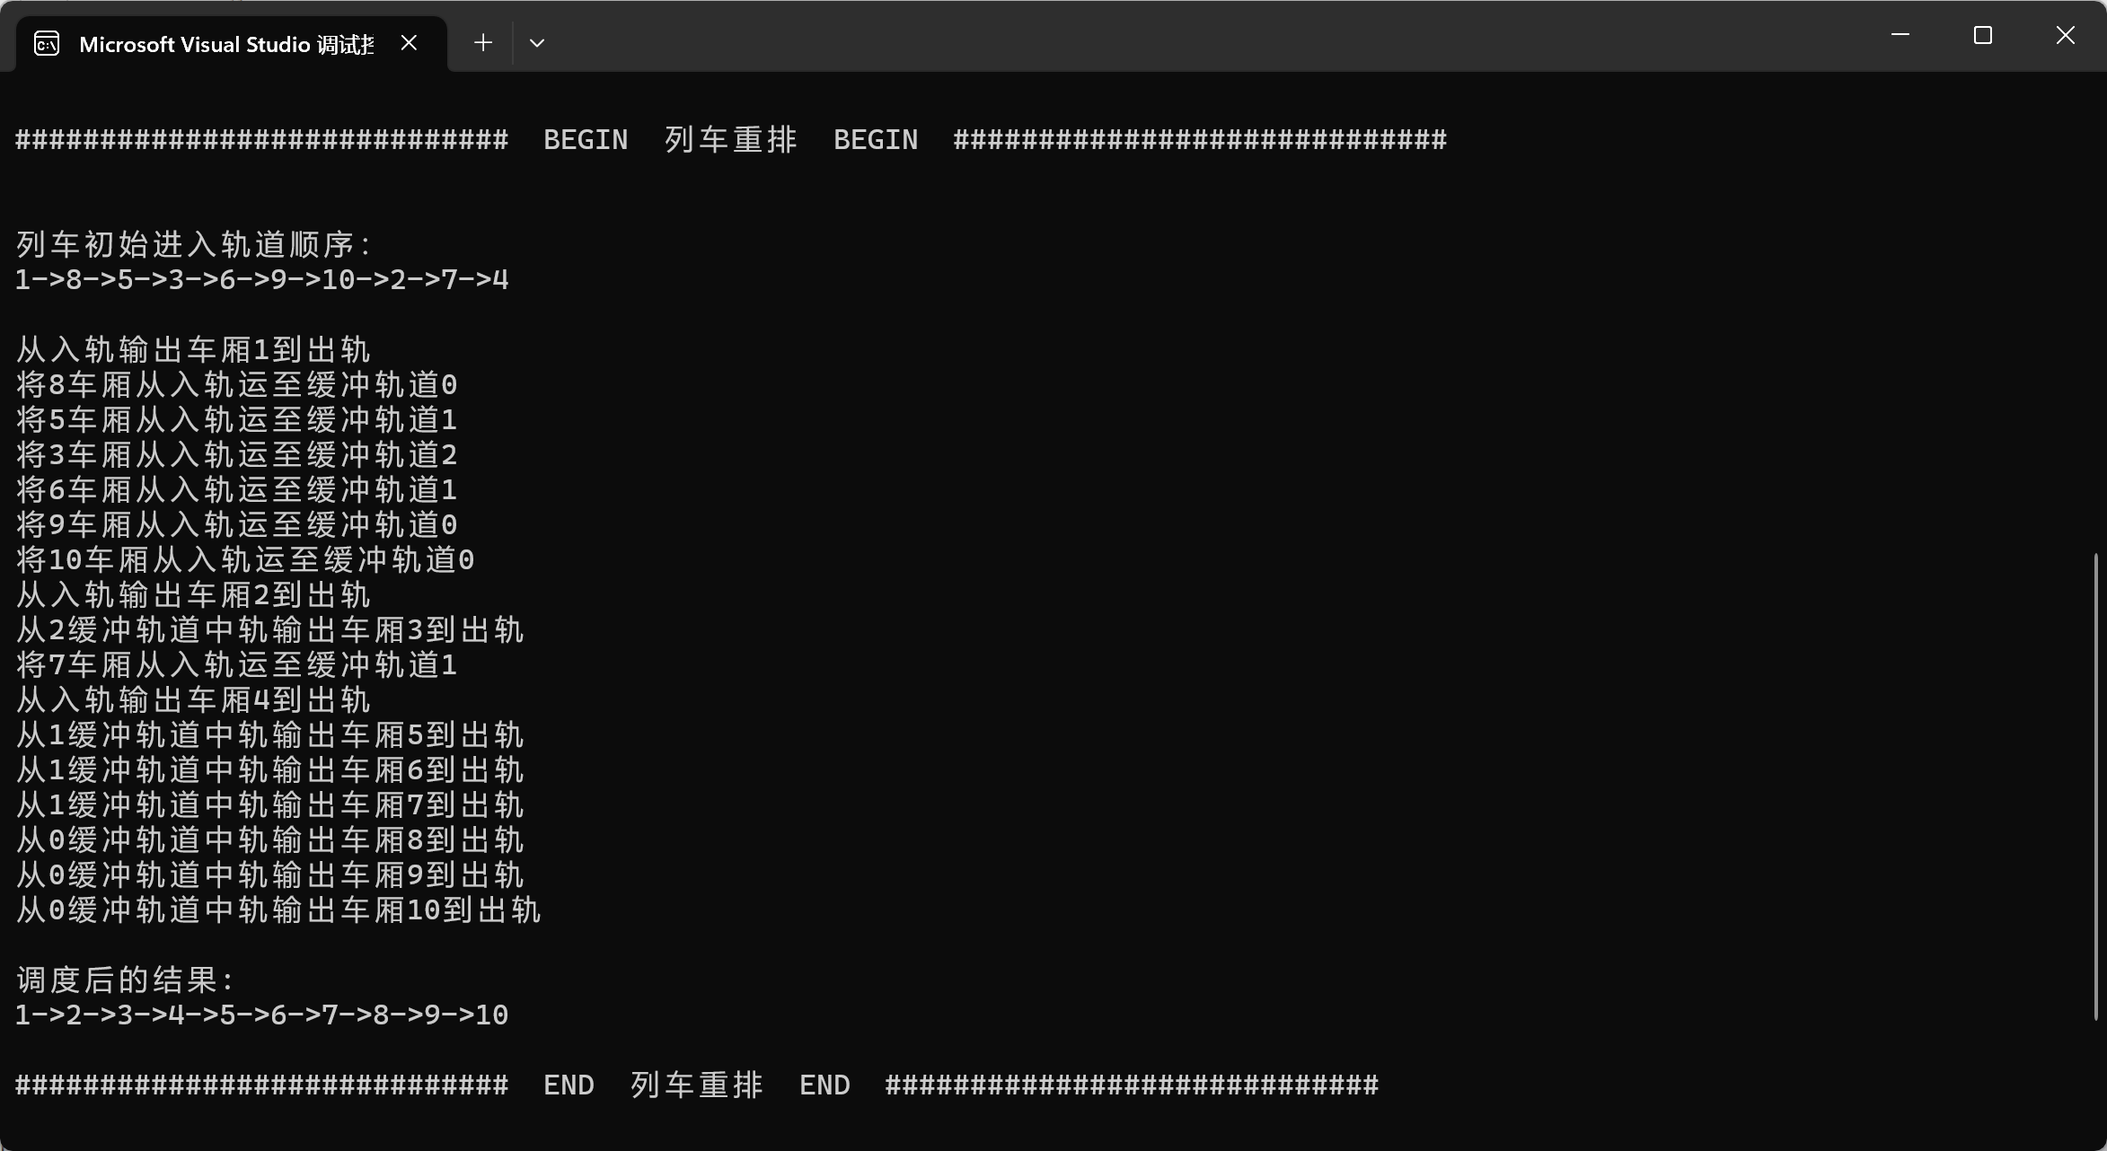
- bool Division(int f[9][9], PROJECT project[9], int projectCount)函数实现投资组合问题
- 代码实现：
struct PROJECT {//数据元素类型定义
int project_num;//项目编号
char name[8];//项目名称
int set;//划分后所属子集
};
PROJECT project[9] = { {1,"项目1",0},{2,"项目2",0},{3,"项目3",0},{4,"项目4",0},{5,"项目5",0},{6,"项目6",0},{7,"项目7",0},{8,"项目8",0},{9,"项目9",0}};

bool Division(int f[9][9], PROJECT project[9], int projectCount) {

Queue Q;
CreatQueue(Q);

for (int i = 0; i < projectCount; i++) {
Enqueue(Q, project[i].project_num);
}

int setindex = 1;//项目从1号开始分组
while (!IsEmpty(Q)) {

int rearkeep = GetRear_Adress(Q);
int current;
DeQueue(Q, current);
project[current-1].set = setindex;

while (!(GetFront_Adress(Q) ==rearkeep) ){
DeQueue(Q, current);
int i;
for (i = 0; i < projectCount; i++) {
if (project[i].set == setindex && f[current-1][i]) {
Enqueue(Q, current);
break;
}
}
if (i == projectCount) {
project[current-1].set = setindex;
}
}

setindex++;

}
return true;
}
- 运行截图：
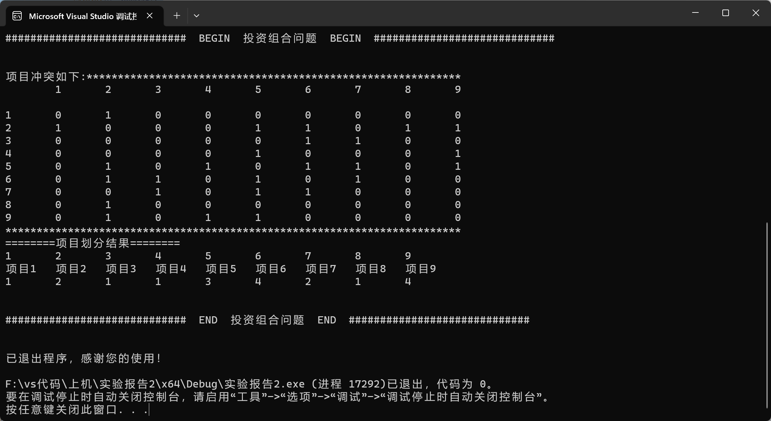
- 程序总代码
#include<iostream>
using namespace std;

#define Max_Space_Size 10//定义最大容量

void Menu_Writer_Name()
//学生本人信息
{
cout << "\n\n\n\n\n\n\n";
cout << " *******************************************************************************\n";
cout << " 实验报告2：背包问题、地图四染色、列车重排算法、投资组合问题\n\n";
cout << " 制作:吴可莹\n";
cout << " 班级:信息2201班\n";
cout << " 学号: 202221130300\n";
cout << " 指导老师: 万俊\n";
cout << " ******************************************************************************\n";
cout << "\n\n\n";
}

void show_menu() {
//显示功能菜单函数
cout << "请选择以下一个功能:" << endl;
cout << "\n\t" << "0.退出程序" << endl;
cout << "\t1.背包问题程序实现" << endl;
cout << "\t2.地图四染色问题程序实现" << endl;
cout << "\t3.列车重排问题程序实现" << endl;
cout << "\t4.投资组合问题程序实现" << endl;

}

int w[6] = { 2,3,4,5,8,1 };//背包中的货物体积
int r[10] = { 1,8,5,3,6,9,10,2,7,4 };//列车初始车厢顺序
int a[7][7] = { {0,1,1,1,1,1,0},
{1,0,0,0,0,1,0},
{1,0,0,1,1,0,0},
{1,0,1,0,1,1,0},
{1,0,1,1,0,1,0},
{1,1,0,1,1,0,0},
{0,0,0,0,0,0,0}
};//地图四染色各地区边界关系
int f[9][9] = { {0,1,0,0,0,0,0,0,0},
{1,0,0,0,1,1,0,1,1},
{0,0,0,0,0,1,1,0,0},
{0,0,0,0,1,0,0,0,1},
{0,1,0,1,0,1,1,0,1},
{0,1,1,0,1,0,1,0,0},
{0,0,1,0,1,1,0,0,0},
{0,1,0,0,0,0,0,0,0},
{0,1,0,1,1,0,0,0,0}
};//投资组合项目冲突关系

//*************************** BEGIN 创建一个堆栈 BEGIN ********************************//
typedef struct//背包问题的堆栈
{
int* element; //一维数组
int top; //指向堆栈栈顶元素
int MaxSize; //可存储的最多数据元素
} Stack;

Stack S;//创建背包问题堆栈对象s

//---------------------------------------------------------------------------------------------------//
struct S_Node {
int Area_Index;//地区颜色
int Color_Index;//颜色编号
};

typedef struct {//四染色问题的堆栈
S_Node* element;
int top;
int MaxSize;
}StackType;

StackType S_Color;//创建四染色问题堆栈S_Color
//*************************** END 创建一个堆栈 END ******************************//
//
//
//
//*************************** BEGIN 堆栈功能实现 BEGIN *******************************//

//——————————————构造一个最大容量为Max_Space_Size 的堆栈S——————————————//

//背包问题的CreatStack函数
void CreatStack(Stack& S) {
S.MaxSize = Max_Space_Size;
S.element = new int[S.MaxSize];
S.top = -1;
}
//四染色问题的S_CreatStack函数
void S_CreatStack(StackType& S) {
S.MaxSize = Max_Space_Size;
S.element = new S_Node[S.MaxSize];
S.top = -1;
}

//——————————————————判断堆栈S是否为空——————————————————————//

//背包问题的IsEmpty函数
bool IsEmpty(Stack& S) {
if (S.top == -1) {
return true;
}
return false;
}
//四染色问题的S_IsEmpty函数
bool S_IsEmpty(StackType& S) {
if (S.top == -1) {
return true;
}
return false;
}

//——————————————————判断堆栈S是否为满——————————————————————//

//背包问题的IsFull函数
bool IsFull(Stack& S) {
if (S.top >= (S.MaxSize - 1)) {
return true;
}
return false;
}
//四染色问题的S_IsFull函数
bool S_IsFull(StackType& S) {
if (S.top >= (S.MaxSize - 1)) {
return true;
}
return false;
}

//——————————————————x进s栈，返回进栈后的状态值——————————————————————//

//背包问题的Push函数
bool Push(Stack& S, int& x) {
if (IsFull(S)) {
return false;
}
S.top++;
S.element[S.top] = x;
return true;
}
//四染色问题的S_Push函数
bool S_Push(StackType& S, S_Node& x) {
if (S_IsFull(S)) {
return false;
}
S.top++;
S.element[S.top] = x;
return true;
}
//—————————————将s栈顶的值取至x中，返回出栈后的状态值——————————————————//
//背包问题的Pop函数
bool Pop(Stack& S, int& x) {
if (IsEmpty(S)) {
return false;
}
x = S.element[S.top];
S.top--;
return true;
}
//四染色问题的S_Push函数
bool S_Pop(StackType& S, S_Node& x) {
if (S_IsEmpty(S)) {
return false;
}
x = S.element[S.top];
S.top--;
return true;
}
//*************************** END 堆栈功能实现 END ******************************//
//
//
//
//*************************** BEGIN 背包 BEGIN *******************************//

//—————————————遍历背包中所有货物元素——————————————————//
void TraverseStack(Stack& S) {
for (int i = 0; i <= S.top; i++) {
cout << "货物编号：\t" << S.element[S.top - i] << "\t\t货物体积:\t" << w[S.element[S.top - i]] << endl;
}
}

//—————————————求解装满背包的所有解——————————————————//
void Knap(int w[], int T, int n) {
//w[]存放所有货物体积，T为背包体积，n为货物个数
int k = 0;//
int i = 0;
do {
while (T > 0 && k < n) {
if (T - w[k] >= 0) {
Push(S,k);
T -= w[k];
}
k++;
}
if (T == 0) {
i++;
cout << "\n\n****************************************" << endl;
cout << "装满背包的解" << i << ":" << endl;
TraverseStack(S);
cout << "********************************************" << endl;
}
Pop(S, k);
T += w[k];
k++;
} while (!IsEmpty(S) || k != n);
}
//*************************** END 背包 END ******************************//
//
//
//
//*************************** BEGIN 地图四染色 BEGIN *******************************//

void MapColor(int a[7][7], int n, StackType& S) {

int current_Area = 1;//当前准备染色的区域编号，从1号地区开始
int current_Color = 1;//当前准备使用的颜色编号，从1号颜色开始
S_Node x;
x.Area_Index = current_Area;
x.Color_Index = current_Color;
S_Push(S, x);//1号地区以一号颜色染色并进栈
current_Area++;//地区编号加1，准备为新地区染色
while (current_Area <= n) {
int topkeep = S.top;
bool flag = true;//flag为真时，表示与堆栈中已染色的区域比较时未发现重色
while (!S_IsEmpty(S) && flag) {
S_Pop(S, x);
if (x.Color_Index == current_Color && a[x.Area_Index - 1][current_Area - 1]) {
flag = false;
}
}
if (flag) {//与已染色区域比较，无一同色。则将当前x进栈，并准备下一个区域号，从颜色1开始尝试
x.Area_Index = current_Area;
x.Color_Index = current_Color;
S.top = topkeep;
S_Push(S,x);
current_Area++;
current_Color = 1;
}
else {
current_Color++;
S.top = topkeep;
while (current_Color > 4) {//如果当前使用的颜色或者退出栈顶使用的颜色超过4，说明栈顶染色不对，需出栈
S_Pop(S, x);
current_Area = x.Area_Index;
current_Color = x.Color_Index + 1;
}
flag = true;
}
}
}

bool Display(StackType S,int n) {//n代表区域个数
cout << "地区编号 颜色" << endl;
for (int i = 0; i < n; i++) {
cout<<" " << S.element[i].Area_Index << '\t' <<'\t' << S.element[i].Color_Index << endl;
}
return true;
}
//*************************** END 地图四染色 END ******************************//

//############################## BEGIN 创建一个队列 BEGIN ##############################//
typedef struct
{
int* element;//一维数组
int front;
int rear;
int MaxSize;
} Queue;

Queue Out_Train_Q;//存储重排后的车厢

//############################## END 创建一个队列 END ##############################//
//
//
//
//############################## BEGIN 队列功能实现 BEGIN ##############################//

//——————————————构造一个最大容量为Max_Space_Size 的队列Q——————————————//
void CreatQueue(Queue& Q) {
Q.MaxSize = Max_Space_Size;
Q.element = new int[S.MaxSize+1];
Q.front = Q.rear = 0;
}

//——————————————————判断队列Q是否为空——————————————————————//
bool IsEmpty(Queue& Q) {
if (Q.front == Q.rear) {
return true;
}
return false;
}

//——————————————————判断队列Q是否为满——————————————————————//
bool IsFull(Queue& Q) {
if (Q.front == (Q.rear + 1) % (Q.MaxSize + 1)) {
return true;
}
return false;
}

//————————————————x进Q队列，返回进队列后的状态值—————————————————//
bool Enqueue(Queue& Q, int& x) {
if (IsFull(Q)) {
return false;
}
Q.rear = (Q.rear + 1) % (Q.MaxSize + 1);
Q.element[Q.rear] = x;
return true;
}

//————————————————返回队列Q中队头元素,存入x—————————————————//
bool GetFront(Queue& Q, int& x) {
if (IsEmpty(Q)) {
return false;
}
x = Q.element[(Q.front+1)%(Q.MaxSize+1)];
return true;
}

//————————————————返回队列Q中队尾元素,存入x—————————————————//
bool GetRear(Queue& Q, int& x) {
if (IsEmpty(Q)) {
return false;
}
x = Q.element[Q.rear % (Q.MaxSize + 1)];
return true;
}

//————————————————从队列中出队一个元素，存入x—————————————————//
bool DeQueue(Queue& Q, int& x)
{
if (IsEmpty(Q)) {
return false;
}
Q.front = (Q.front + 1) % (Q.MaxSize + 1);
x = Q.element[Q.front];
return true;
}

//————————————————获取队列头指针—————————————————//
int GetFront_Adress(Queue& Q) {
return Q.front;
}

//————————————————获取队列头指针—————————————————//
int GetRear_Adress(Queue& Q) {
return Q.rear;
}
//############################## END 队列功能实现 END ##############################//
//
//
//
//############################## BEGIN 列车重排 BEGIN ##############################//

bool Output(int& min_hold, int& min_queque, Queue Q[], int Hold_num, int train_num) {
//min_queue最小车厢编号所在的缓冲铁轨的队列,min_hold缓冲铁轨中最小的车厢编号

cout << "从" << min_queque << "缓冲轨道中轨输出车厢" << min_hold << "到出轨" << endl;
DeQueue(Q[min_queque], min_hold);
Enqueue(Out_Train_Q, min_hold);

//寻找新的min_hold和min_queue
int current;
min_hold = train_num + 1;//初始化为最大值
for (int i = 0; i < Hold_num; i++) {
GetFront(Q[i], current);
if (current < min_hold && !IsEmpty(Q[i])) {
min_hold = current;
min_queque = i;
}
}
return true;
}

bool Hold(Queue Q[], int Hold_num, int current,int&min_hold, int& min_queue) {//为current车厢寻找最优缓冲轨道
int BestCushion = -1; //最优缓冲队列编号，为-1则表示还未找到最优缓冲队列
int BestLast = -1; //保存BestCushion中最后一节车厢的编号
int i;
for (i = 0; i < Hold_num; i++) {
if (!IsEmpty(Q[i])) {
int temp;
GetRear(Q[i], temp);
if (temp > BestLast && current > temp) {
BestLast = temp;
BestCushion = i;
}
}
else {
if (BestCushion == -1) {
BestCushion = i;
}
}
}

if (BestCushion == -1) {
cout << "缓冲轨道空间已满，无法调度！！！" << endl;
return false;
}
cout << "将" << current << "车厢从入轨运至缓冲轨道" << BestCushion << endl;
Enqueue(Q[BestCushion], current);
if (current < min_hold)
{// 检查current可否成为新的min_hold 和min_queue，如果是就修改
min_hold = current;
min_queue = BestCushion;
}
return true;
}

bool RearrangementTrack(int r[], int train_num, int Hold_num) {//train_num为车厢数量，Hold_num为缓冲铁轨数量
int Now_out = 1;
int min_hold = train_num + 1;//缓冲铁轨中最小的车厢编号；
int min_queue = 0;//最小车厢编号所在的缓冲铁轨的队列
Queue* Hold_Q = new Queue[Hold_num +1];
for (int i = 0; i < Hold_num + 1; i++) {
CreatQueue(Hold_Q[i]);
}
for (int i = 0; i < train_num; i++) {
if (r[i] == Now_out) {
cout << "从入轨输出车厢" << r[i] << "到出轨"<<endl;
Enqueue(Out_Train_Q, r[i]);
if (Now_out < train_num) {
Now_out++;
}
}
else {
if (!Hold(Hold_Q, Hold_num, r[i], min_hold, min_queue)) {
return false;
}
}
while(min_hold == Now_out) {

Output(min_hold, min_queue, Hold_Q, Hold_num, train_num);
if (Now_out < train_num) {
Now_out++;
}
}

}
return true;
}
//############################## END 列车重排 END ##############################//
//
//
//
//############################## BEGIN 投资组合 BEGIN ##############################//
struct PROJECT {//数据元素类型定义
int project_num;//项目编号
char name[8];//项目名称
int set;//划分后所属子集
};
PROJECT project[9] = { {1,"项目1",0},{2,"项目2",0},{3,"项目3",0},{4,"项目4",0},{5,"项目5",0},{6,"项目6",0},{7,"项目7",0},{8,"项目8",0},{9,"项目9",0}};

bool Division(int f[9][9], PROJECT project[9], int projectCount) {

Queue Q;
CreatQueue(Q);

for (int i = 0; i < projectCount; i++) {
Enqueue(Q, project[i].project_num);
}

int setindex = 1;//项目从1号开始分组
while (!IsEmpty(Q)) {

int rearkeep = GetRear_Adress(Q);
int current;
DeQueue(Q, current);
project[current-1].set = setindex;

while (!(GetFront_Adress(Q) ==rearkeep) ){
DeQueue(Q, current);
int i;
for (i = 0; i < projectCount; i++) {
if (project[i].set == setindex && f[current-1][i]) {
Enqueue(Q, current);
break;
}
}
if (i == projectCount) {
project[current-1].set = setindex;
}
}

setindex++;

}
return true;
}

//############################## END 投资组合 END ##############################//
int main() {

Menu_Writer_Name();//显示学生本人信息
show_menu(); //显示功能菜单函数
int choice;
cout << "您的选择是:" << endl;
cin >> choice;

switch (choice) {
case 1:
{
cout << "############################# BEGIN 背包 BEGIN #############################\n\n" << endl;

CreatStack(S);//创建背包
int T = 10;//背包体积
int n = 6;//货物个数

cout << "背包体积:" << T << endl;
cout << "货物个数:" << n << endl;
cout << endl;
cout << "货物分别为：" << endl;
for (int i = 0; i < n; i++) {
cout << "w[" << i << "]=" << w[i] << '\t';
}

cout << endl;
cout << endl;

Knap(w, T, n);
cout << "\n\n############################# END 背包 END #############################\n\n" << endl;
break;
}
case 2:
{
cout << "\n\n############################# BEGIN 地图四染色 BEGIN #############################\n\n" << endl;
cout << "各地区边界关系：" << endl;
for (int i = 0; i < 9; i++) {
for (int j = 0; j < 9; j++) {
cout << a[i][j] << " ";
}
cout << endl;
}
cout << endl;
cout << "染色结果：" << endl;
cout << endl;
S_CreatStack(S_Color);
MapColor(a, 7, S_Color);
Display(S_Color, 7);
cout << "\n\n############################# END 地图四染色 END #############################\n\n" << endl;
break;
}

case 3:
{
cout << "\n\n############################# BEGIN 列车重排 BEGIN #############################\n\n" << endl;
cout << "列车初始进入轨道顺序：" << endl;
int train_num = 10;

for (int i = 0; i < train_num; i++) {//输出初始车厢排序，便于观察
cout << r[i];
if (i + 1 < train_num) {
cout << "->";
}
}
cout << endl;
cout << endl;
CreatQueue(Out_Train_Q);
RearrangementTrack(r, train_num, 10);
cout << "\n调度后的结果:" << endl;
for (int i = 0; i < train_num; i++) {
int current;
DeQueue(Out_Train_Q, current);
cout << current;
if (i + 1 < train_num) {
cout << "->";
}
}
cout << "\n\n############################# END 列车重排 END #############################\n\n" << endl;
break;
}

case 4:
{
cout << "\n\n############################# BEGIN 投资组合问题 BEGIN #############################\n\n" << endl;

cout << "项目冲突如下:************************************************************" << endl;
cout << '\t';
for (int i = 0; i < 9; i++) {
cout << i + 1 << '\t';
}
cout << endl;
cout << endl;
for (int i = 0; i < 9; i++) {
cout << i + 1 << '\t';
for (int j = 0; j < 9; j++) {
cout << f[i][j] << '\t';
}
cout << endl;
}
cout << "*************************************************************************" << endl;
int projectCount = 9;

Division(f, project, projectCount);

cout << "========项目划分结果========" << endl;
int i;
for (i = 0; i < projectCount; i++)
{
cout << project[i].project_num << '\t';
}
cout << '\n';
for (i = 0; i < projectCount; i++)
{
cout << project[i].name << '\t';
}
cout << '\n';
for (i = 0; i < projectCount; i++)
{
cout << project[i].set << '\t';
}
cout << '\n';

cout << "\n\n############################# END 投资组合问题 END #############################\n\n" << endl;
break;
}

default:
cout << "\n选择非法!\n" << endl;
break;
}

cout << "已退出程序，感谢您的使用！" << endl;

}

